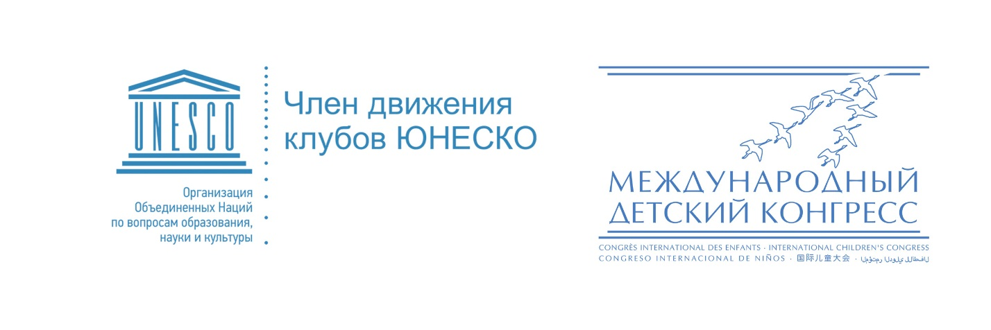

Положение о Международном конкурсе исполнительского искусства
«МузArt»

Утверждено Президентом
«Международного Детского Конгресса»
Викью В.А.
16.08.2021г.

Организатор Конкурса: АНО «Мир искусств - II»

Форма участия: заочная

Заявки оформляются на официальном сайте: www.мир-искусств-два.рф
Даты проведения: с 10 сентября 2021 по 20 ноября 2021г.
Срок приёма заявок: до 10 ноября
Международный конкурс вокального и музыкального искусства «МузArt», проводится АНО «Мир Искусств - II» в рамках работы Клуба ЮНЕСКО «Международный Детский Конгресс», при поддержке Факультета искусств МГУ имени М. В. Ломоносова.

Цель конкурса: поддержка интереса к вокальному и музыкальному искусству, поддержка талантливых детей и молодежи в реализации их творческого потенциала. Сохранение, развитие и популяризация классического музыкального наследия и традиций национальной и мировой музыкальной культуры.

Задача конкурса: определение победителей и призеров, которые примут участие в первом Международном видео-концерте.

Жюри Международного конкурса будет состоять из профессиональных музыкантов и преподавателей музыкальных училищ и вузов России и других стран.
На конкурс принимаются заявки только от индивидуальных исполнителей.
Конкурсные номинации:

Клавишные;
Струнные щипковые;
Струнные смычковые;
Духовые инструменты;
Ударные инструменты.

Участники конкурса: дети от 10 до 17 лет

Конкурс проводится в 3-х возрастных категориях:

от 10 до 14 лет
от 15 до 17 лет

Условия участия в Конкурсе и подача заявки:
Конкурс проходит в заочной форме!
- Заявка на участие подается на сайте www.мир-искусств-два.рф, путем заполнения анкеты Участника (утвержденная форма). К анкете нужно приложить файл с видеозаписью выступления.
- Требования к работам:
Принимаются ссылки на видео в Youtube, (либо на облачные сервисы: Яндекс. Диск, Гугл. Диск, Mail Ru) Ссылки из социальных сетей не принимаются. Если вы не имеете возможность сделать ссылку, то видео-ролик вам необходимо выслать на
адрес: office@childrencongress.com, обязательно указав об этом в вашей заявке.
- На конкурсные просмотры принимаются видео-треки живого выступления без монтажа, склейки кадров, наложения аудиодорожек. Подходит простая видео-запись с телефона в приличном качестве. Съёмка должна быть не старше 12 месяцев. Можно использовать видео-записи из класса, из дома, с предыдущих конкурсов и выступлений и т.п.
- 5. К участию не допускаются: видеозаписи низкого качества (посторонний шум, неразборчивая картинка).
- допустимые форматы файлов: MOV, AVI, MPEG-4 h.264
- в названии файла не должно содержаться специальных символов, таких как точка, запятая, кавычки. Название файла может содержать знаки «-» и «_» (дефис и нижнее подчеркивание). Название файла обязательно должно содержать: возраст, фамилию и имя, город, название произведения (если есть). Например: 10_Мария_Сидорова_Самара_Фантазия.avi
- хронометраж не более 5-ми минут;
- формат видео 16:9

Оргкомитет оставляет за собой право НЕ принимать файлы, которые НЕ соответствуют условиям участия в конкурсе!

- На каждую конкурсную работу заполняется отдельная заявка.
- Количество представляемых работ от одного участника (коллектива) не ограничено.
- Участие в конкурсе является платным и составляет 500 рублей; Оплата производится на сайте www.мир-искусств-два.рф непосредственно после заполнения заявки.
- По факту допуска работы к Конкурсу участник получает информационное письмо. В случае, если форма на участие заполнена и файл с произведением отправлен, а информационное письмо не получено, Вам нужно связаться с Оргкомитетом Конкурса по телефону: +7 999 5227652
- Работы принимаются строго в обозначенные в данном Положении сроки.
- Решение жюри является окончательным и обжалованию не подлежит.
- Видеозаписи победителей конкурса будут размещены на официальном YouTube канале Клуба ЮНЕСКО «Международный детский конгресс» - www.youtube.com/c/InternationalChildrensCongress

Правильное оформление работ поможет работе оргкомитета и жюри!
Критерии оценки участников конкурса:
- интонационная осмысленность и выразительность исполнения;
- соблюдение жанровых и стилевых особенностей произведения;
- артистизм;
- грамотность исполнения.

Жюри оценивает выступления участников по 100-бальной шкале. Итоговый балл выводиться как среднее арифметическое из суммы баллов, выставленных членами жюри. Решение жюри является окончательным и изменению не подлежит. Оценки членов жюри и итоговые баллы не публикуются.
Награждение и призовой фонд:
Все участники, не вошедшие в число призеров Конкурса, получат именные дипломы (за участие в Конкурсе).
В каждой возрастной категории исполнителей будут определены обладатели Гран-При и Лауреаты I, II и III степени.

Обладатели Гран-При станут участниками III Съезда Клуба ЮНЕСКО «Международный детский конгресс», который состоится в июне 2022 года.

Победители и призеры конкурса примут участие в создании Первого Международного видео-концерта.

Наш сайт – www.мир-искусств-два.рф
Сайт Клуба - www.childrencongress.com
YouTube канал - www.youtube.com/c/InternationalChildrensCongress
Аккаунт в Instagram – https://www.instagram.com/childrencongress/

